ЗАПОРІЗЬКИЙ НАЦІОНАЛЬНИЙ УНІВЕРСИТЕТ
БІОЛОГІЧНИЙ ФАКУЛЬТЕТ
Кафедра загальної та прикладної екології і зоології

Кваліфікаційна робота
бакалавра
на тему «ОЦІНКА ВПЛИВУ НА ДОВКІЛЛЯ ДІЯЛЬНОСТІ ПАТ «ЗАПОРІЖСТАЛЬ»» – ASSESSMENT OF THE IMPACT ON THE ENVIRONMENT OF ZAPORIZHSTAL PJSC

Виконала: студентка 4 курсу, групи 6.1010
Спеціальності 101 Екологія
Освітньо-професійної програми: Екологія, охорона навколишнього середовища та збалансоване природокористування
Гапотій Д.А.
Керівник доцент, к.б.н. Воронова Н.В.
Рецензент доцент кафедри загальної та прикладної екології і зоології, к.б.н. Горбань В.В.,

Запоріжжя – 2024
ЗАПОРІЗЬКИЙ НАЦІОНАЛЬНИЙ УНІВЕРСИТЕТ
Біологічний факультет
Кафедра загальної та прикладної екології і зоології
Рівень вищої освіти бакалавр
Спеціальність 101 Екологія
Освітньо-професійна програма Екологія, охорона навколишнього середовища та збалансоване природокористування

ЗАТВЕРДЖУЮ
Завідувач кафедри загальної та прикладної
екології і зоології,
д.б.н., проф.
____________________________О.Ф. Рильський
«____» _____________ _2024_року
ЗАВДАННЯ
НА КВАЛІФІКАЦІЙНУ РОБОТУ СТУДЕНТЦІ
Гапотій Дарина Андріївна
_{(прізвище, ім’я, по-батькові)}
- Тема роботи Оцінка впливу на довкілля діяльності ПАТ "Запоріжсталь"
керівник роботи Воронова Наталія Валентинівна, к.б.н., доцент
(прізвище, ім’я, по батькові, науковий ступінь, вчене звання)
затверджена наказом ЗНУ від « 6 » лютого 2023 р. № 221
2. Строк подання студентом роботи «1» червня 2024 року
3. Вихідні дані до роботи : моніторинг атмосферного повітря м.Запоріжжя та наслідки діяльності ПАТ "Запоріжсталь"на довкілля
4. Зміст розрахунково-пояснювальної записки (перелік питань, які потрібно
розробити): Проаналізувати екологічну ситуацію в місті Запоріжжя, досліджено особливості забруднення атмосфери та влив роботи ПАТ «Запоріжсталь» на довкілля; визначити індекс забруднення атмосфери для Запорізького регіону; розробити рекомендації щодо роботи ливарного цеху ПАТ «Запоріжсталь» та зменшення негативного впливу на навколишнє середовище.
5. Перелік графічного матеріалу (з точним зазначенням обов’язкових креслень): 14 таблиць, 55 рисунків
6. Консультанти розділів роботи
Розділ | Прізвище, ім’я, по-батькові  та посада консультанта | Підпис, дата
 |  | завдання  видав | завдання  прийняв
3 | Воронова Н.В., доцент, к.б.н.

7. Дата видачі завдання 06.02.2023
КАЛЕНДАРНИЙ ПЛАН
№  з/п | Назва етапів кваліфікаційної роботи | Строк  виконання  етапів роботи | Примітки
1. | Огляд літературних джерел. Написання  відповідного розділу роботи. | листопад − грудень 2023 | Виконано
2. | Вивчення, засвоєння методик дослідження.  Написання відповідного розділу роботи. | січень –  лютий 2024 | Виконано
3. | Засвоєння правил техніки безпеки під час  виконання експериментальної частини.  Написання відповідного розділу роботи. | лютий 2024 | Виконано
4. | Проведення експериментальних  досліджень. Оформлення результатів  експерименту | лютий − квітень 2024 | Виконано
5. | Оформлення кваліфікаційної роботи.  Передзахист роботи. | квітень − травень 2024 | Виконано
6. | Рецензування кваліфікаційної роботи | травень − червень 2024 | Виконано
7. | Захист кваліфікаційної роботи | червень 2024 | Виконано

Студент (-ка) __________________ Д.А. Гапотій
Керівник роботи __________________ Н.В. Воронова
Нормоконтроль пройдено
Нормоконтролер Н.М. Притула
РЕФЕРАТ

В роботі 54 сторінок, 14 таблиць, 25 рисунків, було використано 37 літературних джерел, із них 11 іноземною мовою
Об’єктом дослідження: Показники оцінки концентрації та кількості шкідливих речовин, що викидаються в атмосферу під час роботи ливарного цеху ПАТ «Запоріжсталь».
Предметом дослідження є – ПАТ «Запоріжсталь»
Методи досліджень: аналіз, порівняння, прогнозування.
Метою кваліфікаційної роботи є визначити вплив діяльності ПАТ «Запоріжсталь» на довкілля.
Проаналізовано екологічну ситуацію в місті Запоріжжя, досліджено особливості забруднення атмосфери та вплив роботи ПАТ «Запоріжсталь» на довкілля; визначено індекс забруднення атмосфери для Запорізького регіону; розроблено рекомендації щодо роботи ливарного цеху ПАТ «Запоріжсталь» та зменшення негативного впливу на навколишнє середовище.

ДОВКІЛЛЯ, ПАТ «ЗАПОРІЖСТАЛЬ», ІНДЕКС ЗАБРУДНЕННЯ АТМОСФЕРНОГО ПОВІТРЯ, ЕКОЛОГІЧНА СИТУАЦІЯ, ПРОМИСЛОВІ ПІДПРИЄМСТВА

ABSTRACT

In the work 54 pages 14 tables, 25 pictures were used 37 literary sources, including 11 in a foreign language.
The object of the research is PJSC «Zaporizhstalʹ».
The subject of the study is Indicators of the assessment of the concentration and quantity of harmful substances emitted into the atmosphere during the operation of the Zaporizhstal PJSC foundry.
Research methods analysis, comparison, forecasting.
The purpose of the qualification work is determine the impact of PJSC «Zaporizhstal» activity on the Zaporizhia region.
Theoretically and experimentally determined: In the course of the study: an analysis of literary sources on this topic will be carried out; the ecological situation in the city of Zaporizhzhia is characterized; researched features of atmospheric pollution and the influence of PJSC «Zaporizhstal» on the environment; the Index of atmospheric pollution for the Zaporizhzhia region has been determined; recommendations were developed regarding the operation of the foundry shop of PJSC «Zaporizhstal» and reducing the negative impact on the environment.

ENVIRONMENT, POLLUTION, PJSC «ZAPORIZHSTAL», INDEX OF ATMOSPHERIC AIR POLLUTION, STATISTICAL INDICATORS, RECOMMENDATIONS.

ЗМІСТ
ВСТУП………………………………………………………………………7
1 ВИЗНАЧЕННЯ РИЗИКІВ СКОРОЧЕННЯ ТРИВАЛОСТІ ЖИТТЯ ПІД ВПЛИВОМ ОКРЕМИХ ЗАБРУДНЮЮЧИХ РЕЧОВИН АТМОСФЕРНОГО ПОВІТРЯ ……………………………………………..…………………………...9
1.1 Демографічна ситуація Запорізького регіону……………………..….9
1.2. Наслідки забруднення довкілля, спричинені діяльністю промислових підприємств на стан здоров’я населення регіону …………..…..15
1.3. Заходи, що передбачається вжити для запобігання, зменшення та пом’якшення негативних наслідків діяльності ПАТ «Запоріжсталь»……..….20
2 ЕКОЛОГО-ГЕОГРАФІЧНА ХАРАКТЕРИСТИКА РЕГІОНУ ДОСЛІДЖЕННЯ……………………………………………………………...….28
2.1 Географічне положення та кліматичні умови……………….……….28
2.2 Характеристика поточного стану довкілля…………………..………30
2.3 Відомості щодо виду та обсягів викидів забруднюючих речовин в атмосферне повітря………………………………………………………..……..31
3 ВПЛИВ ДІЯЛЬНОСТІ ПАТ «ЗАПОРІЖСТАЛЬ» НА НАВКОЛИШНЄ СЕРЕДОВИЩЕ……………………………………………………..…...……….39
3.1 Показники викидів токсичних речовин……………...………………39
3.2 Аналіз екологічної ситуації регіону………………………………….42
3.3 Результат впливу діяльності ПАТ «Запоріжсталь» на довкілля…………………………………………………………………………..45
ВИСНОВКИ………………………………………………………….……50
ПЕРЕЛІК ПОСИЛАНЬ………………………………………...…………52
ВСТУП

Актуальність дослідження. Сьогодні економічна ситуація України в кризовому стані, протягом певного періоду через недотримання правилами та законами збереження й відновлення природно та ресурсного комплексу України. Відбувалися структурні деформації народного господарства, за яких перевага надавалася розвитку в Україні сировинно-видобувним, найбільш екологічно небезпечним галузям промисловості [1]. Головною умовою забезпечення вимог сталого розвитку є приведення у відповідність стратегій розвитку ресурсних галузей, а також економіки, охорони довкілля, раціонального використання природних ресурсів та здоров’я населення.
Дотримання екологічних вимог при експлуатації підприємств, споруд та при інших видах діяльності є досить поширеною проблемою. Технологічні процеси сприяють посиленню негативного впливу на навколишнє середовище.
Головним напрямом такого впливу є: забруднення атмосферного повітря як на території підприємства, так і навколо нього. Викиди, які потрапляють в атмосферу і згубно впливають, перш за все, на людину та навколишнє природне середовище, а найбільш важкі форми прояву спостерігаються на промислових майданчиках та прилеглих до них територіях.
На цих територіях зафіксовані найбільш високі концентрації шкідливих речовин в атмосферному повітрі, які перевищують гранично допустимі концентрації в 2 - 5, а нерідко і в більше разів. Тому проблема запобігання забруднення атмосфери є особливо гострою і потребує вирішення.
Об’єктом дослідження: Показники оцінки концентрації та кількості шкідливих речовин, що викидаються в атмосферу під час роботи ливарного цеху ПАТ «Запоріжсталь».
Предметом дослідження є – ПАТ «Запоріжсталь»
Методи досліджень: аналіз, порівняння, прогнозування.
Метою кваліфікаційної роботи є визначити вплив діяльності ПАТ «Запоріжсталь» на довкілля.
В завдання дослідження входило:
- проаналізувати вплив діяльності «Запоріжсталі» на навколишнє середовище;
- розробити рекомендації щодо скорочення викидів в атмосферу під час ливарного виробництва.
- проаналізувати вплив діяльності ливарного цеху ПАТ «Запоріжсталь» на навколишнє середовище;
Методи досліджень – аналіз, порівняння, прогнозування.

1 ВИЗНАЧЕННЯ РИЗИКІВ СКОРОЧЕННЯ ТРИВАЛОСТІ ЖИТТЯ ПІД ВПЛИВОМ ОКРЕМИХ ЗАБРУДНЮЮЧИХ РЕЧОВИН АТМОСФЕРНОГО ПОВІТРЯ
  - Демографічна ситуація регіону

Демографічна ситуація в регіоні характеризується постійним зменшенням чисельності населення. За даними Запорізького обласного управління статистики. За останні п'ять років чисельність населення області зменшилася на 61 тис. осіб (3,4%).

Рисунок 1.1 – Чисельність населення за даними Запорізького обласного управління статистики з 2003-2022 роках
Станом на 1 лютого 2022 року вона зменшилася на 103,2 тис. осіб до 1636,3 тис. осіб. З них 1319,2 тис. осіб проживають у міських поселеннях й 317,1 тис. осіб – у сільській місцевості. За цей період. У 2021 році в області народилося 12,7 тис. осіб, а померло 27,8 тис. осіб.

Таблиця 1.1 – Кількість народжених та померлих у Запорізькому регіоні за 2021 рік за даними Головного управління статистики у Запорізькій області
 | Кількість новонароджених (осіб) | Кількість померлих (осіб)
Запорізька область | 9636 | 25903
м.Запоріжжя | 3718 | 10484
м.Бердянськ | 589 | 1851
м. Мелітополь | 1068 | 2167
м.Токмак | 155 | 546
райони
Бердянський | 173 | 447
Більмацький | 130 | 392
Василівський | 364 | 1051
Великобілозерський | 55 | 119
Веселівський | 112 | 327
Вільнянський | 317 | 786
Гуляйпільський | 159 | 489
Запорізький | 367 | 967
К-Дніпровський | 254 | 626
Мелітопольський | 315 | 730
Михайлівський | 168 | 473
Новомиколаївський | 82 | 269
Оріхівський | 259 | 746
Пологівський | 262 | 614
Приазовський | 151 | 420
Приморський | 165 | 514
Розівський | 45 | 147
Токмацький | 112 | 368
Чернігівський | 122 | 296
Якимівський | 202 | 488

Загальне скорочення населення склало 10,2%. Зменшення чисельності населення відбулося за рахунок природного скорочення (8,9 особи на 1000 жителів). У Розівському районі він коливається від 17,8% до середньо обласного показника 8,9%.
Кількість народжених зменшилася на 1447, або на 10,2% У 2021 році сумарний коефіцієнт народжуваності зменшився з 10,6 до 7,4.
Це найнижче значення цього показника за останні п'ять років.

Рисунок 1.2 – Рівень народжувальності та смертності населення Запорізької області

У 2021 році найвищий рівень народжуваності становив 10,6 народжень на 1000 населення в Бердянському районі. Найнижчий показник – 7,3 на 1000 населення у Розівському районі, м. Запоріжжя – 15‰. Найвищий рівень показник смертності та зафіксовано у Розівському районі кількість померлих на 1000 Аналіз статистичних даних, що відображають зміни статево-вікової структури населення, народжуваності, смертності, міграції, та мобільності дозволив побудувати демографічний сценарій для Запорізької області.
Прогнозний демографічний сценарій Запорізької області до 2035 року жителів становила 23,4, тоді як середньо обласний показник 16,3 ‰.

Таблиця 1.2. – Прогнозний демографічний сценарій Запорізької області
Варіант прогнозу | Кількість населення, тис. осіб
 | 2017 | 2020 | 2025 | 2035
оптимістичний | 1739 | 1726 | 1716 | 1694
середній (тенденційний) |  | 1699 | 1633 | 1483
песимістичний |  | 1674 | 1556 | 1291

Чисельність населення Запорізької області до 2035 року за різними сценаріями демографічного розвитку.
Розрахунки показують, що населення Запорізької області зменшиться до 2035 року за всіма варіантами прогнозу. До 2035 року населення зменшиться майже на 250000 осіб (середнє прогнозів). Якщо показники відтворення, смертності та міграції погіршуватимуться, населення скоротиться майже на 450000 осіб, а до 2035 року, за оптимістичним сценарієм, населення скоротиться майже на 250000 осіб (середнє арифметичне середніх прогнозів).
Якщо високий рівень народжуваності та позитивне сальдо міграції, притаманні оптимістичному сценарію збережуться в довгостроковій перспективі, демографічна ситуація суттєво зміниться, починаючи з 2030 року. Після 2030 року демографічна ситуація може стабілізуватися, а чисельність населення може почати зростати в наступні роки.

Рисунок 1.3 – Майбутня прогнозована чисельність населення Запорізької області до 2035 року за різними сценаріями демографічного розвитку (тис. осіб)
Варто відзначити ризик погіршення вікової структури населення. За будь-якого прогнозу частка населення працездатному віці суттєво збільшиться, в 1,15 рази за оптимістичним прогнозом та в 1,24рази за середньостроковим прогнозом, в 1,35 рази за песимістичним прогнозом (рис. 1.3). Діти у відсотках від загальної кількості населення у 2035 році буде на 17% нижчою, ніж у 2017 році за помірним сценарієм й зменшиться на 17% майже на 40% за песимістичним сценарієм. За оптимістичного сценарію вона може зрости на 8% (рис.1.3).

Рисунок 1.4 – Частка населення передпрацездатного віку у 2035 році за сценарієм демографічного розвитку (%)

Рисунок 1.5 – Частка населення працездатного віку до 2035 року за різних сценаріїв демографічного розвитку (%)

Рисунок 1.6 – Частка населення після працездатного віку за регіонами до 2035 року
Не залежно від того, який сценарій демографічного прогнозу буде використаний, в Запорізькій області в короткостроковій перспективі спостерігатиметься скорочення чисельності населення на фоні зменшення кількості мешканців [2]. У короткостроковій перспективі очікується погіршення вікової структури населення Запорізької області в бік збільшення частки населення старшого віку на фоні зменшення кількості мешканців. Збільшиться частка населення після працездатного віку та зменшиться кількість дітей дошкільного та шкільного віку [3]. Це, безперечно ,має вплинути на пріоритети розвитку соціальної інфраструктури в регіоні. Крім того, регіон характеризується досить високими темпами скорочення чисельності населення працездатного віку. В свою чергу це може становити загрозу для розвитку регіональної економіки.

1.2. Наслідки забруднення довкілля, спричинені діяльністю промислових підприємств на стан здоров’я населення регіону

Демографічні показники Запоріжжя постійно знижуються. Чисельність населення зменшується протягом останніх років. У порівнянні з 2016 роком чисельність населення зменшилася наступним чином 14263 особи, зменшення майже на 2,0 відсотки. Народжуваність також має тенденцію до зниження: 2016 – 8,3 на 1000 жителів, 2017 – 7,6, 2018 – 6,7. 22.0% [4 ].
Показники смертності, навпаки, зростають: 13,6 смертей на 1000 населення у 2016 році, 14,7 у 2017 році та 14,9 у 2018 році (попередні дані). Це означає зростання на 9,6 відсотка. Природний приріст населення за взяті у досліджені роки виглядає наступним чином: 2016 (- 6,0); 2017 (- 7,2); 2018 (- 8,2).Від'ємний приріст становить 36,7%. Показник дитячої смертності зменшився на 5,8% у період з 2016 по 2018 рік. (2016 – 5,90 ‰; 2017 – 5,80 ‰; 2018 – 5,56 ‰)

Рисунок 1.7 – Загальна характеристика захворюваність населення
Загальна тенденція захворюваності в Запоріжжі з 2016 по 2018 рік має тенденцію до зниження (-17,6%), але є вищою за обласний показник(середній приріст – 8,3%.

Рисунок 1.8 – Показник захворюваності на серцево-судинні захворювання на 100 000 населення

Показник захворюваності на серцево-судинні захворювання на 100 000 населення коливався протягом останніх трьох років, збільшившись з 2874,9 у 2017 році до 2976,79 у 2018 році. Спостерігається тенденція до зростання з приростом на 3,5% у 2018 році, що на 2,8% вище обласного показника захворюваності(2018).

Рисунок 1.9 – Захворюваність населення на онкологічні хвороби

Показники захворюваності зростають(+3,6%)і в середньому на 10,0% перевищують обласний показник.

Рисунок 1.10 – Захворюваність населення на туберкульоз

У 2016-2018 роках показник захворюваності на ТБ зростає (+6,8%) й є вищим, ніж в області на 30,6% . Загальна кількість захворювань та показники захворюваності в Запоріжжі з 2010 по 2018 рік знаходяться майже на одному рівні, але захворюваність на деякі класи хвороб має тенденцію бути вище, ніж в області.
Захворюваність зростає на такі хвороби як:
- деякі інфекційні та паразитарні хвороби зросли на 28,83%;
- серед серцево-судинних захворювань інсульт збільшився на 38,24%;
- хвороби органів дихання в цілому зросли на 67,33%;
- бронхіальна астма зросла на 45,63%.
- Тенденція до зниження захворюваності:
- серцево-судинні захворювання 9,32%;
- гіпертонічна хвороба 9,47%;
- інфаркт міокарда 17,04%;
- атопічний дерматит 8,21%;
- алергічний риніт 13,57%.

Таблиця 1.3 – Показники захворюваності у Запорізькому регіоні
 | 2015 | 2016 | 2017 | 2018
І. Усі хвороби (абс.) | 1294553 | 1293937 | 1250251 | 1225636
Показник | 16388,60 | 17184,0 | 16742,67 | 16529,23
ІІ. Загальна інфекційна  захворюваність (абс.) | 16388,60 | 17184,0 | 16742,67 | 16529,23
Показник | 1651,7 | 1811,8 | 1908,7 | 1411,7
ІІІ. Хвороби системи кровообігу  (абс.) в т.ч.: | 449762 | 450626 | 444789 | 439996
Показник | 5944,49 | 5907,0 | 5892,15 | 5878,66
Гіпертонічна хвороба (всі форми)  (абс.) | 195851 | 196638 | 197877 | 196794
Показник | 2583,59 | 2611,43 | 2649,85 | 2654,01
Інфаркт міокарда (абс.) | 1179 | 1099 | 1063 | 861
Показник | 17,25 | 18,31 | 17,23 | 16,83
Інсульти (всі форми) (абс.) | 2576 | 2797 | 2373 | 2369
Показник | 40,0 | 43,84 | 37,56 | 37,88
ІV. Хвороби органів дихання | 271259 | 299177 | 282506 | 264403
Показник | 3578,35 | 3973,0 | 3783,15 | 3565,8
Алергічні захворювання:
Бронхіальна астма | 6011 | 5809 | 5947 | 6188
Показник | 79,29 | 77,1 | 79,64 | 83,45
Атопічний дерматит | 1503 | 1478 | 1326 | 1236
Показник | 19,83 | 19,63 | 17,76 | 16,67
Алергічний риніт | 2544 | 2754 | 1974 | 2291
Показник | 33,56 | 36,57 | 26,64 | 30,9

«Загальні інфекційні хвороби» включають бактеріальні та вірусні інфекції, а також паразитарні хвороби. Гострі респіраторні вірусні інфекції та грип виключені. «Хвороби системи кровообігу» включають стенокардію, гіпертонію, інфаркт міокарда, цереброваскулярні захворювання, інсульт та інші захворювання артерій та капілярів [5].
Респіраторні захворювання включають гострі респіраторні вірусні інфекції, грип, пневмонію та бронхіт. Алергічні захворювання: наприклад, бронхіальна астма, атопічний дерматит, алергічний риніт.

1.3. Заходи, що передбачається вжити для запобігання, зменшення та пом’якшення негативних наслідків діяльності ПАТ «Запоріжсталь»

Як згадувалося вище, одним з найбільших джерел забруднення є ливарні цехи. У випадку з ливарним виробництвом найбільш важливими є викиди негативних речовин. Тому розглянемо ливарний цех з надмірними викидами в атмосферу . Викиди оксиду вуглецю перевищують допустимі на ливарному виробництві ПАТ «Запоріжсталь»[6].
Забруднення повітря відбувається на етапах виплавки та розливання металу. Забруднення повітря, що перевищує допустимі норми, наведено в
таблиці 1.4.

Таблиця 1.4 – Показники забруднення повітря м. Запоріжжя
№  п/п | Назва  речовини | Дозволений  обсяг викидів, мг/м³ | Обсяг викидів на заводі, мг/м³ | Клас небезпеки | Потужність викиду, т/рік
1 | Оксид азоту | 2 | 15,8 | 3 | 5,107
2 | Оксид вуглецю | 3 | 16,4 | 4 | 5,294

Високий показник негативного впливу на забруднення атмосфери є печі типу САТ й машини лиття [7].
Як показує ливарна практика, небезпечні речовини виділяються :
- під час плавлення металу в печі;
- коли розплавлений метал передається до ливарної машини;
- при заливці металу у форми та охолодженні готових деталей.

Рисунок 1.11 – Порівняння концентрацій шкідливих речовин у ливарних цехах
Для зменшення забруднення повітря в робочій зоні та в атмосфері необхідно впровадити певні заходи для зменшення викидів в атмосферу з ливарної дільниці [8].
У процесі виробництва цинкових та алюмінієвих компонентів у ливарних цехах використовуються електричні печі-ковші CAT-0,16. Машини для лиття під тиском і дробоструминні машини також використовуються для дробоструминної обробки деталей [9]. Електропіч САТ-0,16 має ізольовану шахтну камеру з листового металу. У неї поміщається графітовий тигель, який розміщується на вогнетривкій підставці з нержавіючої сталі. Перший шар – вогнетривка цегла, другий шар – ізоляційний волокнистий матеріал. Зигзагоподібні нагрівачі з'єднані у формі зірки і прикріплені до вогнетривкої цегли термостійкими штифтами. Вони закріплені жароміцними штифтами. Отвори в нижній частині камери для аварійного зливу розплаву.
Для аварійного зливу розплаву. Зверху отвір електропечі накривається ізоляційною кришкою для регулювання температури розплаву в шахті печі і в тиглі, а також встановлені дві термопари.
Електричні нагрівачі виготовляються з ніхромових спіралей або смуг. Вони вставляються в пази вогнетривкого футерування. Коли подається електричний струм. При проходженні струму через ніхромовий нагрівач він нагрівається до 1000-1100°C тепло від ніхромового нагрівача
Тепло від нагрівача передається випромінюванням на зовнішню поверхню тигля і безпосередньо через стінку тигля до металевого завантаження в тиглі, а також тепло передається безпосередньо в тигель . Тигель виготовлений зі зварених сталевих пластин товщиною 12-14 мм. Цегла перфорована а в кожусі печі є отвори для виходу металу в разі аварійного розриву тигля. Поміщається в піч і виймається з печі мостовим краном. Тепловий режим електропечі контролюється за допомогою пульта управління.
Пульт управління містить тиристорний регулятор потужності і валу і двоканальний регулятор температури розплаву . Зовнішній вигляд та габаритні розміри електропечі САТ-0,16 .,(параметри печі представлені у таблиці 1.5.) Термопластавтомат складається з рухомої та нерухомої плит, форма закріплюється між цими плитами і відкривається гідравлічно.
Під час роботи форма відкривається і закривається за допомогою гідравлічного механізму. Коли форма закрита, розплавлений метал пресується під високим тиском (20-200 МПа) він кристалізується і стає литим.

Таблиця 1.5 – Параметри електропечі САТ-0,16
Потужність встановлена, кВт | 40
Потужність споживача, кВт | 35
Місткість номінальна (по алюмінію), т | 0,16
Частота току мережі, Ґц | 50
Розміри тигля (зовнішні), мм
Діаметр | 500
Глибина | 512
Температура перегріву металу, ⁰С | 750
Продуктивність по плавленню та перегріву, т/ч | 0,1

Машини для лиття під тиском відкривають форму і відокремлюють готові виливки вручну або автоматично.
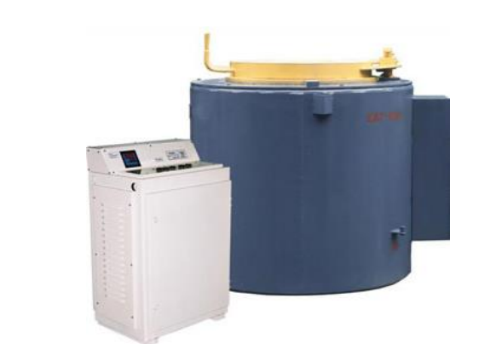
Рисунок 1.12 – Зовнішній вигляд електронної печі-ковша CAT-0,16
Обладнання для піскоструминної обробки деталей. Основні компоненти. Основними компонентами системи є бак з абразивом, пістолет-розпилювач абразиву, шланги та компресор[10]. Мобільне дробоструминне обладнання, що використовується в ливарному виробництві, має бак для абразиву ємністю 200 літрів. Для роботи стиснене повітря з витратою 4,5-10 м³/хв і тиском 5-7 бар .
Чим менший діаметр сопла, тим менші необхідні параметри. У таких випадках Для таких установок можна використовувати сухі абразивні матеріали з розміром вічка від 0,2 до 2,0 мм (0,2-2,0 дюйма), оксид алюмінію, скляні кульки, пісок (як кварцовий, так і річковий), фруктові кісточки тощо.
Швидкість підготовки поверхні матеріалів залежить від необхідного ступеня чистоти і коливається в межах 5-27 м²/год. Цей інструмент мобільний і важить 132 кг, без урахування ваги абразиву.
Запропоновано метод очищення атмосфери методом скруберів серія ICEF 65.
Скрубери ICEF 65 – це обладнання, яке використовується в різних хімічних і технічних процесах. Робоча поверхня скрубера ICEF65 – результат взаємодії рідини та забрудненого повітря
В результаті взаємодії рідини і забрудненого повітря на робочій поверхні скрубера ICEF 65 створюється ідеальне середовище для очищення забрудненого повітря від домішок. Це забезпечує високу ефективність (до 99,8%) і високу продуктивність (6500 м³ продуктивність (до 6500 м³/год) і може ефективно видаляти викиди від усіх технологічних пилів, аерозолів і газів. Ефективне очищення технологічного пилу, аерозолів і газів.
Таблиця 1.6 – Характеристика Скрубера ICEF 65
Продуктивність, м³/год | 6500
Маса, кг | 700
Потужність, кВт | 7,5

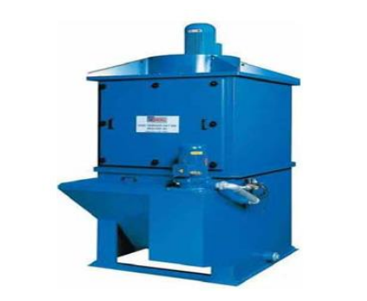
Рисунок 1.13 – Зовнішній вигляд скрубера ICEF 65
Скрубер ICEF 65 використовується в ливарній промисловості для наступних цілей. Шліфування, зачистка, фінішна обробка, очищення газів, що утворюються під час лиття, попереднє охолодження тощо. Наприклад, використовується для попереднього охолодження. Також у сталеливарній промисловості, тонни з плавильних печей Металообробна промисловість: складання деталей, шліфування, верстати [11]. Видалення стружки, конвеєри, волочильні машини, прокатка в листи, машини для обробки металів тиском тощо.
Скрубер ICEF 65 встановлюється в головному каналі вентиляційної системи в ливарних цехах. Повітря, забруднене азотом, вуглецем, оксидами цинку та алюмінію, надходить у вентиляційну систему потрапляє в очисну установку. Забруднене повітря проходить через відцентровий сепаратор і контактує з очисною установкою. Вода поглинається системою. Очищене повітря проходить через спеціальний пиловловлювач. Тут збираються краплі води, що залишилися, і після уповільнення в розширювальній камері виводиться назовні.
Забруднена пилом вода збирається в резервуарі в нижній частині установки і повертається в циркуляцію за допомогою спеціального насоса. Рівень води в резервуарі підтримується постійним і контролюється електронним контролером рівня води.
Рівень очищення становить 95% для частинок розміром до 5 мікрон і 99,8% для частинок розміром до 25 мікрон. На відміну від систем рукавних фільтрів, які потребують регенерації (очищення забруднених фільтрів) через певний проміжок часу. Потребує регенерації (очищення забруднених фільтрів) і заміни, ICEF 65 не схильний до такого забруднення і підтримує постійний потік повітря і тиск повітря на постійному рівні.
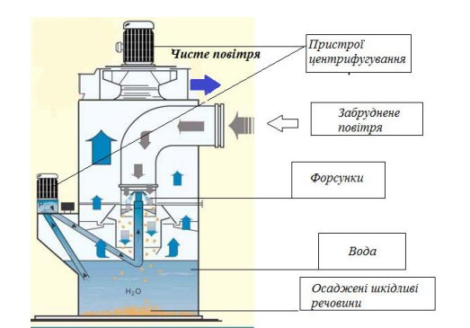
Рисунок 1.14 – Принцип роботи установки ICEF 65
Важливі особливості представленої мийки.
1. Вологий пил легко видаляється через спеціальні зливні труби в баку для води труби встановлюються на бак для води і ручним або автоматичним способом.
2. Конструкція агрегату забезпечує легкий доступ до всіх точок кріплення і легку заміну всіх деталей.
3. Установка оснащена витяжною системою для автоматичного видалення вологого пилу
4. Пристрій для автоматичного всмоктування вологого пилу. Якщо в робочій зоні потрібен низький рівень шуму, відповідно до вимог замовника можуть бути встановлені прямокутні шумоглушники.
5. Регулятор потоку на виході з вентилятора дозволяє відрегулювати вихідний потік до бажаного рівня.
6. Дуже низьке споживання води, оскільки вона повертається в циркуляцію.
7. Очищене повітря може повертатися в робочу камеру Таким чином, досягається економія енергії, особливо в зимові місяці.

РОЗДІЛ 2 ЕКОЛОГО-ГЕОГРАФІЧНА ХАРАКТЕРИСТИКА РЕГІОНУ ДОСЛІДЖЕННЯ
2.1 Географічне положення та кліматичні умови

Запорізька область – адміністративна одиниця на півдні України. Утворена 10 січня 1939 року шляхом поділу Дніпропетровської області. Запорізька область має вигідне географічне розташування.
Вона розташована в південно-східній частині України і займає переважно лівобережну частину басейну нижньої течії Дніпра. Обласний центр – місто Запоріжжя.
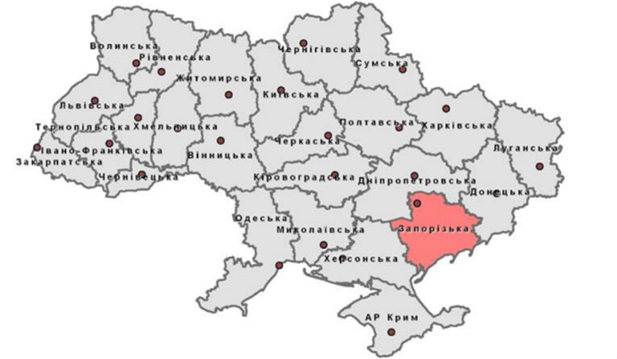

Рисунок 2.1 – Запорізька область на мапі України
На півночі та північному заході вона межує з Дніпропетровською областю, на заході – з Херсонською, на сході – з Донецькою, а на півдні омивається Азовським морем, довжина берегової лінії якого становить близько 300 км.
Запорізька область є чудовим геологічним регіоном, благословенним різноманітними геологічними структурами та потужними мінеральними ресурсами. За різноманітністю та багатством мінеральних ресурсів область посідає одне з лідируючих місць в Україні.
Область може забезпечити державу марганцевою рудою, багатими запасами залізної руди, гірничо-хімічними та нерудними корисними копалинами, а також корисними копалинами неметалургійного походження. Матеріально-сировинна база Запорізької області складається з сировини, необхідної для виробництва будівельних матеріалів, питної води, технічних і мінеральних підземних вод, залізних й рідкоземельних руд, природного газу, гірничо-хімічної та нерудної мінеральної сировини для металургії[12]. Територія сучасної Запорізької області, яка є повністю степовою, зазнала значних негативних змін протягом останніх століть внаслідок нераціональної діяльності людини (надмірна розораність, засолення ґрунтів при зрошенні, хімізація сільськогосподарських угідь, індустріалізація виробництва, видобуток корисних копалин тощо).Збільшення антропогенного впливу та його різноманітності супроводжувалося формуванням відповідних типів антропогенних ландшафтів [13].
Клімат помірно-континентальний, зі спекотним літом і переважно теплою сніжною зимою, з середніми температурами +23°C у липні та -4°C у січні. Найбільше опадів випадає в літку, з частими зливами, сухими вітрами та періодичними «чорними бурями» у квітні та травні. Середня кількість сонячних днів на рік становить 225, а річна кількість опадів - 448 мм.
Кліматичні умови регіону залежать від різноманітних передумов, які виникають як в межах, так і за межами географічних кордонів. Відносно невелика відстань від Атлантичного океану, близькість до Азовського й Чорного морів, рівнинний рельєф та інші кліматоутворюючі фактори, особливо атмосферна циркуляція, створюють помірні континентальні кліматичні умови в Запорізькій області. Велика кількість сонячних днів, низька хмарність, високе положення сонця над горизонтом й низький вміст водяної пари в атмосфері зумовлюють великий приплив сонячної радіації до земної поверхні. Сонячна радіація викликає нагрівання та висихання земної поверхні й прогрівання повітряних мас.

2.2 Характеристика поточного стану довкілля

Запоріжжя – одне з найбільших промислових міст України та Східної Європи. У місті розвинені чорна та кольорова металургія, машинобудування, хімічна промисловість, будівельна індустрія, а також річковий порт і важливий залізничний вузол. У Запорізькій області на річці Дніпро побудована найбільша гідроелектростанція Дніпровських каскадів – Дніпровська ГЕС [14].
Запоріжжя характеризується тим, що на нього припадає близько 65% виробничого потенціалу області та 43% її населення.
Економіка міста базується на металургійній промисловості, машинобудуванні та енергетиці. У Запоріжжі виробляється більше третини сталі та 17% чавуну, що виплавляється в країні, 75% обладнання високого тиску й 20% металоконструкцій [15]. Місто Запоріжжя є виробником високоякісної сталі, кольорових металів, феросплавів, абразивів, силових трансформаторів, різноманітного обладнання та легкових автомобілів.
В місті сконцентровано потужні підприємства:
- чорної та кольорової металургії: ПАТ «Запоріжсталь», ПрАТ «Дніпроспецсталь», АТ «Запорізький завод феросплавів», АТ «Запорізький виробничий алюмінієвий комбінат», ТОВ «Запорізький титано-магнієвий комбінат», ПрАТ «Укрграїський графіт», ПАТ «Запорізький сталепрокатний завод»; [9]
- машинобудівні: АТ «Мотор Січ», ПрАТ «Запоріжкран», ПрАТ «Запорізький автомобілебудівний завод», ПАТ «Запорізький кабельний завод», ПрАТ «Запорізький електровозоремонтний завод»; ПАТ «Запоріжтрансформатор»;
- енергетичні: філія «Дніпровська ГЕС» ПАТ «Укргідроенерго»;
- виробництво коксу, продуктів нафтоперероблення: ПрАТ «Запоріжкокс»;
- хімічні: ЗДП «Кремнійполімер», ПрАТ «Запорізький завод зварювальних флюсів та скловиробів»;
- виробництво гумових і пластмасових виробів, іншої неметалевої мінеральної продукції: ПрАТ «Запоріжвогнетрив»; ПрАТ «Запорізький абразивний комбінат».
Це призводить до забруднення повітря, водних об'єктів та земельних ресурсів, негативно впливає на здоров'я населення, флору та фауну. Значна кількість промислових підприємств розташована в житлових центрах, які формують основне антропогенне навантаження на навколишнє середовище міста.

2.3 Відомості щодо виду та обсягів викидів забруднюючих речовин в атмосферне повітря

Основними джерелами забруднення атмосферного повітря в Запоріжжі є промислові підприємства, на які припадає 60-70% загальних викидів забруднюючих речовин ,та автотранспорт, на який припадає 30 – 40%.
Динаміка викидів забруднюючих речовин в атмосферне повітря Запоріжжя за період 2008-2022 рр.(рис. 2) свідчить про зменшення обсягів викидів. При цьому викиди від стаціонарних джерел забруднення стабілізувалися на рівні 70000 тонн на рік протягом останніх чотирьох років.

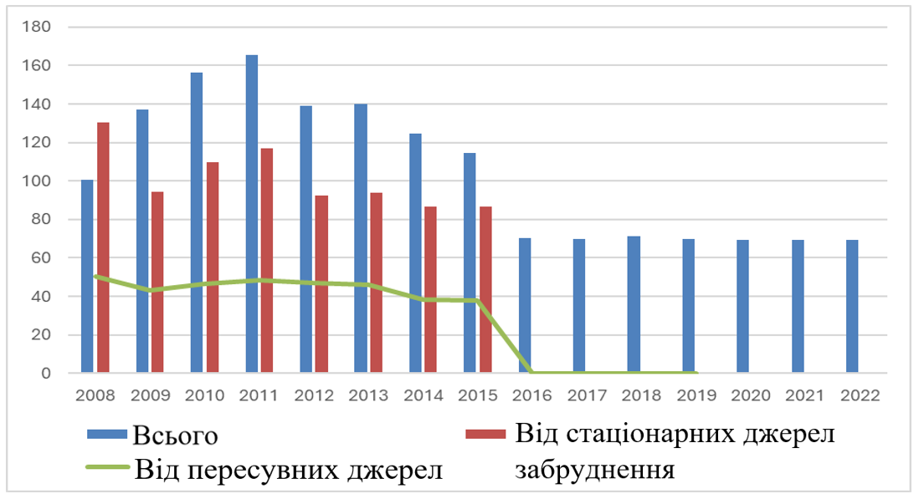
Рисунок 2.2 – Динаміка викидів забруднюючих речовин в атмосферне повітря в місті Запоріжжя у 2008-2022 роках
Динаміка викидів пилу, діоксиду азоту, діоксиду сірки та оксиду вуглецю від стаціонарних джерел з 2012 по 222 рік наведена нижче. Найпоширенішими забруднюючими речовинами у 2022 році були оксид вуглецю (74,4% від загального обсяг у викидів від стаціонарних джерел), діоксид азоту (8,2%), діоксид сірки (7,9%), тверді суспендовані речовини (8%).[10]

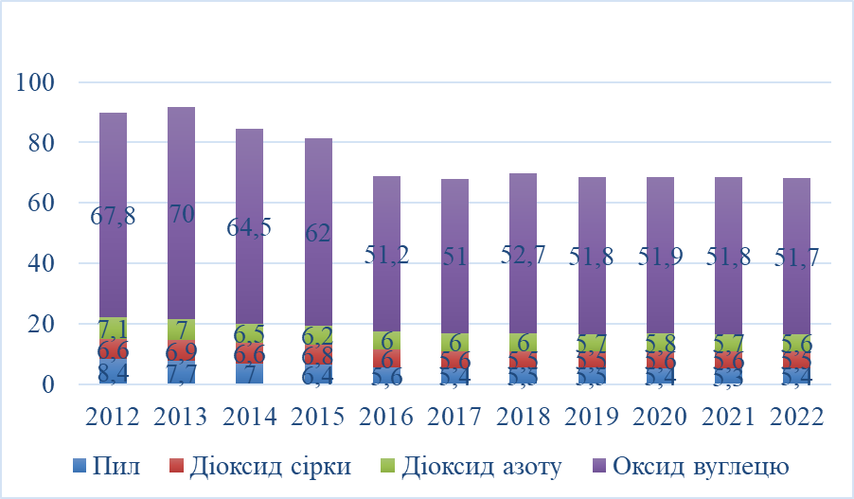
Рисунок 2.3 – Динаміка викидів найпоширеніших забруднюючих речовин в атмосферне повітря від стаціонарних джерел в місті Запоріжжя у 2012-2022 роках, тис. т
Викиди підприємств ПАТ «Запоріжсталь», ПрАТ «Дніпроспецсталь», АТ «Запорізький завод феросплавів», ПрАТ «Український графіт», ПрАТ «Запорізький абразивний комбінат», ПрАТ «Запоріжкокс», ТОВ «Запорізький титано-магнієвий комбінат», ПрАТ «Запоріжвогнетрив», ПрАТ «Запорізький завод зварювальних флюсів та скловиробів» становлять 95% від загального обсягу викидів забруднюючих речовин від стаціонарних джерел.
Запоріжжя – місто в області, де якість повітря контролюється на станціях моніторингу забруднення. Систематичні спостереження за вмістом забруднюючих речовин в атмосферному повітрі Запоріжжя здійснює Запорізький обласний центр з гідрометеорології на п'яти стаціонарних постах.
Моніторинг атмосферного повітря м. Запоріжжя здійснюється Запорізьким обласним центром з гідрометеорології на п'яти стаціонарних постах.
Оцінка стану атмосферного повітря у 2022 році проводилась на основі середньомісячних концентрацій пріоритетних забруднюючих речовин, щократно перевищують граничнодопустимі середньодобові концентрації. Пріоритетні забруднюючі речовини – це речовини, які найбільше впливають на забруднення атмосферного повітря в місті та контролюються на стаціонарних постах спостережень [16].
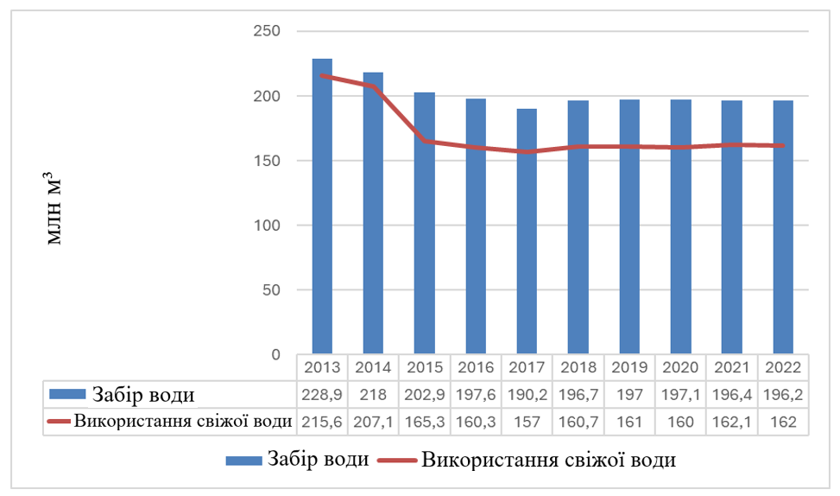
Рисунок 2.4 – Динаміка забору і використання свіжої води по м. Запоріжжя у 2013-2022 рр.

Відомості щодо виду та обсягів викидів забруднюючих речовин в атмосферне повітря.
Аналіз динаміки викидів забруднюючих речовин в атмосферне повітря.
Аналіз динаміки викидів забруднюючих речовин в атмосферне повітря від стаціонарних джерел викидів засвідчив, що викиди у 2016 році знизилися на 13,8% порівняно з 2015 роком.
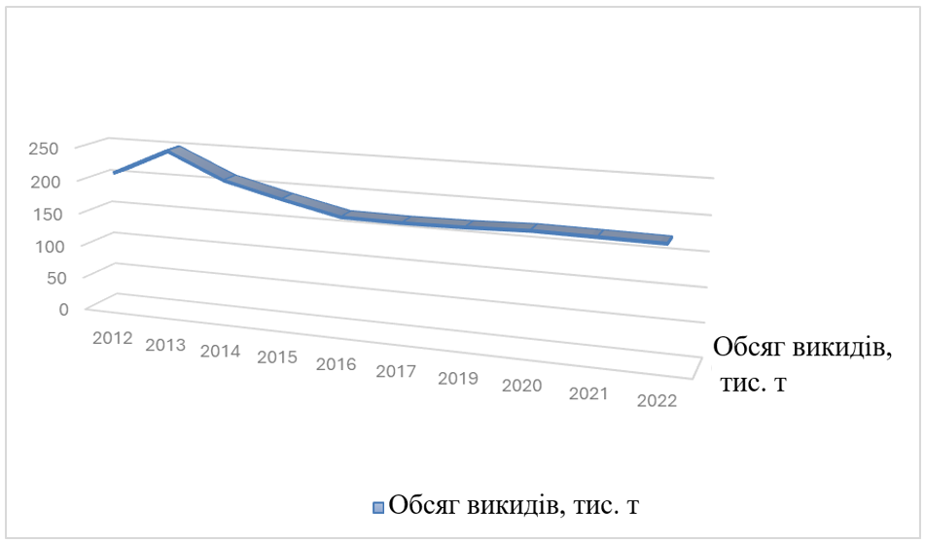
Рисунок 2.5 – Динаміка викидів забруднюючих речовин в атмосферне повітря по Запорізькій області
У 2016 році, за даними Головного управління статистики у Запорізькій області, про викиди забруднюючих речовин в атмосферне повітря від стаціонарних джерел повідомили 550 підприємств, що на 61 менше, ніж у 2015 році. У 2016 році викиди забруднюючих речовин в атмосферне повітря від стаціонарних джерел склали 167,0 тис. т, що на 26,7 тис. т менше, ніж у 2015 році.
Середні викиди забруднюючих речовин від стаціонарних джерел у розрахунку на одне підприємство області склали 303,636 т (2015:317,021 т), що на 4,2% менше, ніж у 2015 році.
Зменшення викидів забруднюючих речовин в атмосферу відбулося в основному за рахунок зменшення обсягів виробництва найбільших підприємств – забруднювачі повітря порівняно з 2015 та 2014 роками.
Стабільні показники викидів зберігаються протягом 2020-2022 років.

Таблиця 2.1 – Викиди в атмосферне повітря у Запорізькому регіоні протягом 2006-2022 рр.
Роки | Викиди в атмосферне повітря, тис.т. |  |  | Щільність викидів у розрахунку на 1км², тонн | Обсяги викидів у розрахунку на 1 особу, кг | Обсяг викидів на одиницю ВРП
 | Всього | у тому числі
 |  | стаціонарними джерелами | пересувними джерелами
2006 | 378,8 | 258,1 | 120,7 | 13,9 | 204 | 15,3
2007 | 347,6 | 231,6 | 116,0 | 12,8 | 189 | 10,5
2008 | 331,7 | 218,3 | 113,4 | 12,2 | 182 | 7,9
2009 | 280,5 | 180,8 | 99,7 | 10,3 | 154 | 7,5
2010 | 326,1 | 217,5 | 108,6 | 12,0 | 180 | 7,6
2011 | 341,2 | 229,3 | 111,9 | 12,5 | 190 | 6,9
2012 | 316,0 | 207,7 | 108,4 | 11,6 | 177 | 7,4
2013 | 353,0 | 245,9 | 107,1 | 13,0 | 198 | 7,8
2014 | 296,7 | 206,7 | 89,9 | 10,9 | 168 | 7,2
2015 | 270,4 | 193,7 | 76,7 | 9,9 | 153,6 | -
2016 | - | 167,0 | - | 6,1 | 95,6 | -
2017 | 271 | 167,0 | 76,7 | 6 | 96,1 | -
2018 | 272 | 166,6 | 76,9 | 5,9 | 96 | -
2019 | 270 | 166,0 | 79,9 | 6 | 95,5 | -
2020 | 270,1 | 166,1 | 81,0 | 6,1 | 95,2 | -
2021 | 271 | 166,2 | 79,8 | 5,9 | 95,3 | -
2022 | 272 | 166,1 | 79,9 | 5,9 | 94 | -

Рисунок 2.6 – Структура викидів основних забруднюючих речовин в
атмосферне повітря Запорізької області

Рисунок 2.7 – Динаміка викидів основних забруднюючих речовин в атмосферне повітря Запорізької області
Основними забруднювачами повітря в регіоні є підприємства чорної та кольорової металургії, теплоенергетики, хімічної промисловості та машинобудування, на які припадає 93,2% від загальної кількості викидів [17].
Згідно з динамікою викидів забруднюючих речовин «Запоріжсталі» та в регіоні, найбільший внесок у забруднення повітря в Запорізькій області роблять стаціонарні джерела(84%).
У 2016 році викиди від ПАТ «Запоріжсталь» скоротилися до 59,125 тис. тонн (на 8,4 тис. тонн менше, ніж у 2015 році). Скорочення викидів підприємств ПАТ «Запоріжсталь» в 2016 році пов'язано з реалізацією природоохоронних заходів [18].
У 2016 році викиди ВТ Запорізької ТЕС ДТЕК Дніпроенерго склали 91,303 тис. тонн (на 11,9 тис. тонн менше, ніж у 2015 році).Найбільший внесок у забруднення повітря в Запоріжжі вносять промислові підприємства, які є найбільшими забруднювачами, на які припадає 60-70% від загального обсягу викидів забруднюючих речовин[19]. Найбільшими забруднювачами повітря в області є підприємства чорної та кольорової металургії, теплоенергетики, хімічної, машинобудівної та харчової промисловості, на які припадає близько 90,0% загальних викидів забруднюючих речовин.
Це такі підприємства, як:
- ПАТ «Запоріжсталь»,
- ПАТ «Дніпроспецсталь»,
- ПАТ «Запорізький завод феросплавів»,
- ПАТ «Український графіт»,
- ПАТ «Запорізький абразивний комбінат» та ПрАТ «Запоріжкокс»,
- ТОВ «Запорізький титано-магнієвий комбінат» та ПАТ «Запоріжвогнетрив»,
- ВАТ «Запорізький завод зварювальних флюсів та скловиробів» й ПАТ «Мотор Січ», а також ПАТ «Запорізький автомобілебудівний завод» та інші [20].
Найбільші викиди забруднюючих речовин в атмосферне повітря здійснювали великі промислові підприємства області, сумарний обсяг викидів яких сягав одного року:
- ВП Запорізька ТЕС ПАТ «ДТЕК ДНІПРОЕНЕРГО» – 91,303 тис. т (проти 103,253 тис. т у 2015 р.);
- ПАТ «Запоріжсталь» – 59,125 тис. т (проти 59,2 тис. т у 2015 р.);
- ПАТ «Запорізький завод феросплавів» – 8,588 тис. т (проти 12,986 тис. т у 2015р.);
- ПАТ «Запорізький абразивний комбінат» – 1,766 тис. т (проти 1,826 тис. т у 2015 р.);
- ПрАТ «Запоріжкокс» – 1,98 тис. т (проти 2,316 тис. т у 2015 р.);
- ПАТ «Український графіт» – 1,082 тис. т (проти 1,151 тис. т у 2015 р.);
- ПрАТ «Запоріжвогнетрив» – 0,327 тис. т (проти 0,334 тис. т у 2015 р.);
- ТОВ «Запорізький титано-магнієвий комбінат» – 0,971 тис. т (проти 0,938 тис. т у 2015 р.);
Зменшення показників забруднення показників атмосферного повітря спостерігаються протягом 2019-2021 рр.

РОЗДІЛ 3. ВПЛИВ ДІЯЛЬНОСТІ ПАТ «ЗАПОРІЖСТАЛЬ» НА НАВКОЛИШНЄ СЕРЕДОВИЩЕ
3.1 Показники викидів токсичних речовин

Оцінка стану атмосферного повітря за січень-червень 2020 року, січень-червень 2021 року та січень-червень 2022 року проводилась за середньомісячними значеннями концентрацій пріоритетних забруднюючих речовину кратності перевищення середньодобової ГДК з урахуванням їх максимальних разових концентрацій та максимальних середньодобових концентрацій.
Таблиця 3.1 – Показники викидів забруднюючих речовин
Забруднююча речовина | Середньодобові гранично допустимі  концентрації,  (мг/м³ ) | Максимально разові допустимі концентрації, (мг/м3 )
Пил(завислі речовини) | 0,15 | 0,50
Двооксид сірки | 0,05 | 0,50
Оксид вуглецю | 3,0 | 5,0
Двооксид азоту | 0,04 | 0,2
Окис азоту | 0,06 | 0,40
Формальдегід | 0,003 | 0,035
Фенол | 0,003 | 0,01
Хлористий водень | 0,20 | 0,20
Фтористий водень | 0,005 | 0,02

У середньому щорічні перевищення ГДК в атмосфері Запоріжжя фіксуються Гідрометцентром на рівні близько 8% з невеликими коливаннями [21].
Середня концентрація у відсотках від ГДК у 2019-2022 роках демонструє певну стабільність з незначними змінами для пилу, діоксиду азоту, фенолу та формальдегіду (див. рис 3.1, безпечна концентрація 1 ГДК) [22].

Рисунок 3.2 – Динаміка максимальних концентрацій забруднюючих речовин в атмосферному повітрі

Рисунок 3.3 – Динаміка середніх концентрацій забруднюючих речовин в атмосферному повітрі

У 2022 році всі забруднювачі демонструють тенденцію до зниження вмісту та рівнів забруднення повітря. Особливо це помітно для діоксиду азоту тафенолу [23]. Це пов'язано переважно з таким же різким зменшенням виробничих потужностей найбільших підприємств (Таблиця 3.2).

Таблиця 3.2 – Показники концентрацій хімічних речовин у Запорізькому регіоні в період 2015-2022 рр.
Період  спостережень | Пил | SO₂ | NO₂ | NO_{x} | CO | CH₂O | Фенол | HF | HCl
2015 | 0,7 | 0,2 | 2,2 | 1 | 0,3 | 1,7 | 2 | 0 | 0,2
2016 | 0,7 | 0,2 | 2 | 1 | 0,3 | 1,7 | 2 | 0 | 0,2
2017 | 0,7 | 0,2 | 2,2 | 1 | 0,3 | 1,3 | 2 | 0 | 0,2
2018 | 0,7 | 0,1 | 2 | 0,8 | 0,3 | 1,3 | 2 | 0 | 0,2
2019 | 1,1 | 0,2 | 2,2 | 1 | 0,4 | 2 | 2,3 | 0,2 | 0,2
2020 | 0,7 | 0,1 | 1,7 | 0,9 | 0,4 | 1,6 | 2,2 | 0,09 | 0,2
2021 | 0,9 | 0,1 | 1,5 | 0,8 | 0,4 | 1,8 | 1,9 | 0,09 | 0,2
2022 | 0,7 | 0,1 | 1,3 | 0,7 | 0,3 | 1,6 | 1,6 | 0,02 | 0,16

За даними звітів Центральної геофізичної обсерваторії ім. Слєзневського за період 2016-2019 років, значення КІЗА в Запорізькій області коливаються на рівні 8, що відповідає «небезпечному» рівню.
При цьому, за даними спостережень, найвищі концентрації спостерігаються для таких забруднюючих речовин: дифузний пил, діоксид та оксиди азоту, фенол та формальдегід. Середні концентрації значно відрізняються від максимальних.
Таблиця 3.3 – Забруднюючі речовини у атмосферному повітрі в період з 2020-2022 рр.
Забруднююча  речовина | 2020 |  | 2021 |  | 2022
 | середні | max | середні | max | середні | max
Пил | 0,7 | 1,4 | 0,9 | 1,7 | 0,7 | 1,3
Двоокис азоту | 1,7 | 2,4 | 1,5 | 2,5 | 1,3 | 2
Окис азоту | 0,9 | 0,9 | 0,8 | 0,9 | 0,7 | 0,8
Двоокис сірки | 0,14 | 0,2 | 0,14 | 0,2 | 0,14 | 0,2
Фтористий водень | 0,1 | 0,2 | 0,1 | 0,2 | 0,02 | 0,06
Окис вуглецю | 0,4 | 0,7 | 0,4 | 0,8 | 0,3 | 0,5
Фенол | 2,2 | 3,1 | 1,9 | 2,5 | 1,6 | 2,2
Формальдегід | 1,6 | 2 | 1,8 | 2,1 | 1,6 | 1,9
Хлористий водень | 0,2 | 0,3 | 0,2 | 0,2 | 0,17 | 0,2

На таблиці 3.3 ми бачимо Забруднюючі речовини у атмосферному повітрі в період з 2020-2022 рр.
Отже, у 2020 році середня концентрація пилу не перевищувала встановлену ГДК і становила 0,7 ГДК, але при цьому максимальна концентрація була зафіксована на рівні 1,4 ГДК, а середня концентрація діоксиду азоту становила 1,8 ГДК, а максимальна – 2,4 ГДК. Середньо добова концентрація формальдегіду становила 1,6 ГДК, а максимальна – 2 ГДК.

3.2 Аналіз екологічної ситуації регіону

Високий рівень забруднення повітря в повітряних басейнах міста Основні проблеми забруднення повітря в Запоріжжі:
- застарілі технології та обладнання;
- дотримуватися європейських стандартів вже неможливо;
- максимальні викиди забруднюючих речовин, які дозволено викидати в повітря, встановлені законодавчо;
- викиди забруднюючих речовин в атмосферне повітря;
- використання палива, що не відповідає сучасним екологічним стандартам;
- транзитні транспортні навантаження на основні міські магістралі;
- відсутність нейтралізаторів.
Зневоднення. У регіоні є брак екологічної свідомості серед бізнесу та громадськості. Розташування фільтрувальних станцій на острові Хортиця, а також побутові стічні води з медичних закладів, шкіл, кемпінгів, готелів та житлових будинків несуть негативний влив на екологію Запорізької області [23].
За допомогою насосних станцій стічні води транспортуються до південної частини острова та очищуються. Очищення стічних водид Хортиці очищаються у двох вертикальних відстійниках мулових майданчиках(0,6 га) та фільтраційній станції [24].
Забруднення стоку з міських територій. Стоки з міських територій, завислі його щільність визначається багатьма факторами й залежить в основному від ландшафту місцевості [25].
Інтенсивність визначається багатьма факторами й залежить, головним чином, від ландшафту місцевості, це залежить від щільності населення та інтенсивності руху транспорту.
Стічні води багатьох підприємств містять високі концентрації забруднень. У значних концентраціях присутні нафтопродукти, а також часто вказується на наявність деяких домішок [26]. (солі важких металів, феноли та інші токсичні речовини).Скидання неочищених стічних вод призводить до замулення водойм, забруднення нафтопродуктами та іншими домішками, що призводить до антисанітарії та погіршення якості води через розкладання органічних речовин [27] .
Погіршення санітарних умов через розкладання органічних речовин у донних відкладеннях можливі якщо неможливо суттєво покращити стан річок. [28].Очищений свіжий поверхневий стік може бути використаний як технічне джерело води, в тому числі в системах оборотного водопостачання. Може використовуватися для миття автомобілів, зрошення та інших потреб.
За даними ДУ «Запорізький обласний інститут Міністерства охорони здоров'я України», у 2015 році було відібрано 167 проб води. Проби води були відібрані з річки Дніпро (336 пробу 2014 році) та вимірювалися санітарно-хімічні показники. В результаті дослідження чотири проби (2,4%) не відповідали санітарним нормам (2,4%) натомість показники 23 проб сягали (6,8%) у 2014 році.
Масштаби використання ресурсів, енергії та сировини спеціалізація міського господарства сприяє значному утворенню та накопиченню відходів виробництва і споживання [29].
Спеціалізація міського господарства сприяє тому, що певна частина відходів виробництва та споживання повторно використовується в процесі переробки відходів, тобто переробляється і використовується як вторинний ресурс, більша частина розміщується на звалищах та шламонакопичувачах.
Динаміка утворення та утилізації відходів I-IV класів небезпеки Запоріжжі показана нижче.

Рисунок 3.4 – Динаміка утворення та утилізації відходів I-IV класів небезпеки

Утворення відходів зменшується, а захоронення дещо зростає: 2015 1866,54 тис. т відходів I-IV класів небезпеки було утилізовано. 5119,0 тис. тонн відходів І-ІІІ класів небезпеки. Кількість відходів I-IV класів небезпеки, переданих стороннім організаціям у 2015 році. У 2015 році ця кількість склала 268,23 тис. тонн, з яких 7,13 тис. тонн – відходи І-ІІІ класів небезпеки.
Найбільше відходів утворили такі підприємства: ПАТ «Запоріжсталь» – 2593,9 тис. тонн, ПАТ «Дніпроспецсталь» – 99,2 тис. тонн.

3.3 Результат впливу діяльності ПАТ «Запоріжсталь» на довкілля.

Як показує історичний досвід, негативний вплив на навколишнє середовище «Запоріжсталі» має місце у всіх сферах, пов'язаних з виробництвом сталі та металопродукції. Причина цього полягає в наступному, для оцінки впливу на навколишнє середовище було взято до уваги лише 5-й корпус, лакофарбовий цех, гальванічний цех, центральна лабораторія, ливарний й механічний цехи. Значна кількість забруднюючих речовин викидається в атмосферу з ливарного цеху.
Це пов'язано з тим, що майже всі забруднюючі речовини не можуть бути видалені. У ливарних цехах індукційні тигельні печі використовуються для плавлення цинку й алюмінію. У результаті розповсюджуються такі шкідливі речовини: азот, алюміній, оксид цинку, мінеральне масло та оксид вуглецю ,які потрапляють в атмосферу через вентиляційні труби.
Вплив підприємства на водне середовище. ПАТ «Запоріжсталь» отримує воду з міської водопровідної мережі. Ливарний цех використовує систему оборотного водопостачання.
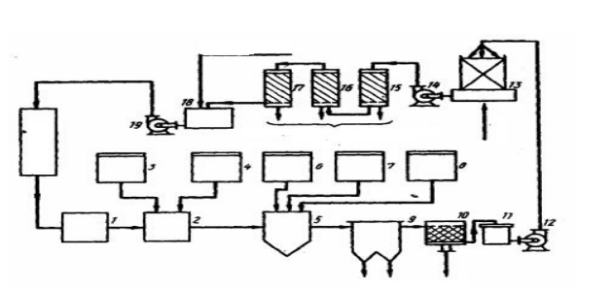
Рисунок 3.5 – Схема замкнутої системи оборотного водопостачання в
ливарному виробництві
Вода з системи охолодження тече від усереднювача 1 до нейтралізатора 2. Нейтралізована вода направляється до змішувача 5, де змішується з коагулянтом, содою та розчином гідроксиду натрію. Коагулянт, содова вода та хлорована вода подаються через лічильники 6-8 відповідно. В цей час вода надходить в освітлювач 9 і кварцову воду для відділення осадів гідроксидів металів і солей, а також зважених часток. Вона надходить в освітлювач 9 і кварцовий фільтр 10 і збирається в приймачі очищеної води 11.
Очищена вода подається насосом 12 до градирні 13, де охолоджується повітрям. Насосом 14 подається на процес адсорбції. Вода направляється на процес адсорбції. Адсорбційні колони 15 і 16 заповнюються катіонами, а колона 17 – аніонами. Після очищення від катіонів вода надходить в бак 18, куди за потреби подається свіжа вода. Насос 19 повертає воду назад в бак. У цьому виробничому процесі осад стічних вод використовується як розкислювач.
Під час експлуатації ливарних цехів слід дотримуватися таких запобіжних заходів:
- економно та раціонально використовувати водні ресурси;
- не допускати забруднення поверхневих і підземних вод відходами виробництва;
- створити системи збору та зберігання відходів виробництва;
- перевіряти герметичність усіх резервуарів й трубопроводів.
Заходи з охорони водних ресурсів повинні відповідати критеріям водоохоронного проєктування, реалізація яких сприяє мінімізації впливу на навколишнє середовище і не завдає значної шкоди навколишньому середовищу[24].
Ґрунти – є важливим компонентом наземних екосистем. Вони формуються протягом геологічних епох в результаті безперервної взаємодії абіотичних та біотичних факторів.
Забруднюючі речовини, що потрапляють у ґрунт, мають такі властивості накопичуватися в ґрунті, мігрувати в більш глибокі шари ґрунту й переходити в рослини, що ростуть на них. Щоб контролювати зміни хімічного складу ґрунту та гранулометричного складу, необхідно відстежувати зміни хімічного складу ґрунту та гранулометричного складу і своєчасно реагувати на них [30].
Ливарний цех розташований на місці існуючого виробничого комплексу. На території заводу необхідно засипати ґрунт , а також необхідно СЗЗ озеленити багаторічними рослинами та чагарниками [31].
Промислові викиди ПАТ «Запоріжсталь» які спричиняють хімічне забруднення ґрунтів наведені у таблиці 3.4

Таблиця 3.4 – Промислові викиди ПАТ «Запоріжсталь» які спричиняють хімічне забруднення ґрунтів
Забруднююча речовина | Відстань формування концентрації в межах ГДК, м | Площа забруднених  ґрунтів, га
Сірчаний газ | 1000 | 3140000
Сірководень | 600 | 11304000
Оксид вуглецю | 1550 | 7543850
Пил нетоксичний | 500 | 78500
Сажа | 600 | 1130400
Диоксид азоту | 604,6 | 1147799,2

У місті підприємство є постійним джерелом забруднення повітря. Перелік забруднюючих речовин, що викидаються в повітря від індукційної печі в місті, наведено в Таблиці 3.5.

Таблиця 3.5 – Перелік забруднюючих речовин, що викидаються в повітря від індукційної печі в місті
Забруднююча речовина | ГДК, мг/м³ |  | Фонова концентрація, мг/м³ | Клас небезпеки | Концентрація у викидах,  мг/м³
 | Максимально  разова | Середньо  добова
Азоту оксид | 0,6 | 0,06 | 0,02 | 3 | 0,65
Вуглецю оксид | 5 | 3 | 1,2 | 4 | 5,5
Газоподібні фтористі сполуки | 0,02 | 0,0005 | 0,0005 | 2 | 0,34
Тверді речовини | 0,3 | 0,1 | 0,05 | 3 | 0,18

Промислові відходи з ливарних цехів розносяться на значні відстані, забруднюючи атмосферу та навколишнє середовище [32].

ВИСНОВКИ

У результаті проведеного аналізу екологічної ситуації в місті Запоріжжя встановлено, що основними джерелами забруднення атмосфери є промислові підприємства, серед яких провідне місце займає ПАТ «Запоріжсталь». Вивчення особливостей забруднення атмосфери показало, що основними забруднювачами є пил, діоксид сірки, оксиди азоту, важкі метали та інші шкідливі речовини, які значно перевищують допустимі норми.
Дослідження впливу роботи ПАТ «Запоріжсталь» на довкілля свідчить про те, що підприємство є одним з найбільших забруднювачів в регіоні. Викиди від виробничих процесів, особливо від ливарного цеху, значно погіршують якість повітря, що негативно впливає на здоров’я населення та екосистему.
Для визначення індексу забруднення атмосфери (ІЗА) для Запорізького регіону було використано дані про концентрації основних забруднювачів повітря. Розрахунки показали, що індекс забруднення атмосфери є високим, що підтверджує критичний екологічний стан регіону.
З метою зменшення негативного впливу на навколишнє середовище та підвищення екологічної безпеки роботи ливарного цеху ПАТ «Запоріжсталь» було розроблено наступні рекомендації:
1. Модернізація технологічного обладнання: Впровадження сучасних технологій та обладнання, які зменшують викиди шкідливих речовин у повітря.
2. Підвищення ефективності систем очищення: Встановлення додаткових систем фільтрації та очищення викидів.
3. Перехід на екологічно чисті види палива: Заміна традиційних видів палива на менш шкідливі альтернативи.
4. Постійний моніторинг та контроль: Регулярний моніторинг стану повітря та контроль за дотриманням екологічних норм.
5. Екологічна освіта та підвищення кваліфікації персоналу: Проведення навчання для працівників підприємства щодо методів зменшення забруднення та екологічних практик.
6. Розробка та впровадження заходів з рекультивації: Відновлення територій, що зазнали впливу виробничих процесів.
Реалізація цих рекомендацій сприятиме зменшенню негативного впливу ПАТ «Запоріжсталь» на довкілля та поліпшенню екологічної ситуації в місті Запоріжжя та Запорізькому регіоні в цілому.

ПЕРЕЛІК ПОСИЛАНЬ

1. Авраменко С. Х., Гуляєв В. М., Волошин М. Д. Екологія міських систем та основних виробництв промисловості : навч. посіб. Київ-Дніпродзержинськ : НМЦ ВО ДДТУ, 2007. 483 с.
2. Білецький, П. В., Сергєєв. (2013). Збагачення корисних копалин. Збагачення корисних копалин: наук.-техн. зб. / ДВНЗ «НГУ», Вип. 53 (94), С. 205-209. Дніпропетровськ.
3. Боголюбов, В., Мокін, В. Моніторинг довкілля : підручник / ред.: В. Боголюбов, Т. Сафранова. Херсон : Грінь Д.С., 2012. 530 с.
4. Васенко О., Рибалова О., Артем’єв С. Інтегральні та комплексні оцінки стану навколишнього природного середовища : монографія. Харків: НУГЗУ, 2015. 419 с.
5. Гапон В. О., Альохіна Т. М. Гігієнічна оцінка умов праці при виплавці легованих марганцем сталей у мартенівських цехах : Укр. журн. з проблем медицини пр. 2-ге вид. 2005. С. 20-22
6. Гігієна праці : Національний підручник. За ред.: Ю. І. Кундієва, О. П. Яворовського, А. М. Шевченко [та ін.]. Київ: Медицина, 2012. 904 с.
7. Гідроекологічна токсиметрія та біоіндикація забруднень: Теорія, методи, практика використання / ред.: І. Олексіна, Л. Бражинського. Львів : Світ, 1995. 437 с.
8. Глиняна Н.М. Охорона праці в ливарному виробництві Курс лекцій Н.М. Глиняна, 2009. 34-35с
9. Гумницький Я. М. Метеорологія та кліматологія : навч. посіб. Львів : Нац. ун-т «Львів. Політехніка»., 2014. 203 с.
10. Джигирей B.C. Екологія та охорона навколишнього природного середовища: Навч. посіб. 2-ге вид., стер. Київ: Т-во «Знання», КОО, 2002. 203 с. ISBN 966-620-108-9
11. Довкілля області за 2015 рік: Статистичний збірник. Запоріжжя : Головне управління статистики у Запорізькій області, 2016. 161 с.
12. Екологічний паспорт Запорізької області. 2015. 166 с.
13. Закон України «Про охорону навколишнього природного середовища» /Відомості ВРУ, 1991, №41.
14. Закон України «Про оцінку впливу на довкілля». Відомості Верховної Ради (ВВР), 2017, № 29
15. Карамушка В. І. Екологічна збалансованість стратегічних ініціатив і проектів (інтегрування довкільних аспектів у стратегічне планування та проекту діяльність): практичний посіб. Київ : К.І.С., 2012. 138 с
16. Крайнюков О.М. Моніторинг навколишнього середовища: Підручник.Харків: ХНУ ім. В.Н.Каразіна, 2009.176 с.
17. Кулицький С. Українська чорна металургія: стан, проблеми, перспективи [Електронний ресурс] / С. Кулицький // Україна: події, факти, коментарі.2016. № 5. С. 44-65.
18. Марушевський Г. Б. Стратегічна екологічна оцінка : методичний посіб. / Г. Б. Марушевський. Київ : Проект РЕОП, 2015. 95 с
19. Методичні рекомендації МР 2.2.12-142-2007. Оцінка ризику для здоров’я населення від забруднення атмосферного повітря. Затв. Наказом МОЗ України від 13.04.07 № 184. Київ,2007. 40 с
20. Положення про державну систему моніторингу довкілля. Затверджено постановою Кабінету міністрів України від 30 березня 1998 р. №391.
21. Порядок здійснення державного моніторингу вод. Затверджено постановою Кабінету Міністрів України від 20 липня 1996 р. №815.
22. Рибалова О.В., Коробкіна К.М. Оцінка ризику для здоров’я населення при сучасному рівні забруднення атмосферного повітря Харківської області / збірник тез доповідей Міжнародної науковопрактичної конференції «Проблеми техногенно-екологічної безпеки: освіта, наука, практика», НУЦЗУ, Харків, 21-22 листопада 2019 р С.291-293
23. Техноекологія : підручник / М. Мальований та ін. ; ред. М. Мальованого. Львів : Нац. ун-т «Львів. політехніка», 2013. 424 с.
24. Ткачук К. Н., Зацарний В. В., Зеркалов Д. В. Основи охорони праці : підручник. 3-тє вид. Київ : Основа, 2014. 456 с.
25. Ткачук К., Зацарний В., Сабарно Р. Охорона праці та промислова безпека: : навч. посіб. Київ : Ліра, 210. 560 с.
26. Чепурна Т. Б. Моделювання і прогнозування стану довкілля : лаборатор. практикум. Івано-Франківськ : ІФНТУНГ, 2013. 115 с.
27. Aerosol particles in smog and the global environment. Atmospheric pollution. 2002. P. 115-144.
28. Atmospheric distribution of some trace metals in malatya / Industrial air pollution. Berlin, Heidelberg, 1992. P. 195-201.
29. Carroll, B., & Turpin, T. Environmental Impact Assessment Handbook: A Practical Guide for Planners, Developers and Communities. ICE Publishing, 2009. P. 91-100.
30. Effectiveness of partial substitution of pulverized-coal fuel for coke at the Zaporozhstal' Plant / A. G. Ul'yanov et al. Metallurgist. 1983. Vol. 27, no. 11. P. 351-354.
31. Glasson, J., Therivel, R., & Chadwick, A. Introduction to Environmental Impact Assessment. Routledge, 2012. P. 114-120.
32. Komanovskii A. Sixtieth anniversary of the Zaporozhstal' Metallurgical combine. Metallurgist. 1994. Vol. 37, no. 11-12. P. 189-192.
33. The greenhouse effect and global warming. Atmospheric pollution. 2002. P. 309-352.
34. The metallurgists of Zaporozhstal'. Metallurgist. 1966. Vol. 10, no. 3. P. 177-182.
35. Therivel, R., & Wood, G. Methods of Environmental and Social Impact Assessment. Routledge, 2017. P. 112-115.
36. Wathern, P. Environmental Impact Assessment: Theory and Practice. Routledge, 1988. P. 89-93.
37. Wood, C. Environmental Impact Assessment: A Comparative Review. Routledge, 2003. P. 116-118.

